Word-bestand opslaan als pdf
Een pdf kan in principe niet meer gewijzigd worden.
Om die reden wordt het veel gebruikt om bijvoorbeeld nieuwsbrieven rond te sturen of officiële documenten.
In Word 2016 kunt u van uw documenten ook een pdf maken.
Daar is geen extra programma voor nodig.
Weet wel dat u de pdf dus ook zelf niet meer kunt wijzigen.
Als er een foutje in staat, moet u het originele Word-bestand aanpassen en er een nieuwe pdf van maken.
Sla het document dus eerst als Word-bestand op.
Maak er daarna zo een pdf van:
- Klik in het Lint op het tabblad Bestand.
- Klik op Exporteren.
- Klik op PDF of XPS maken.
- Blader naar de map waarin het bestand moet worden bewaard.
- Type eventueel een andere naam voor het bestand.
- Klik op Publiceren.
Het bestand is nu als pdf opgeslagen in de gekozen map.

Meerdere papiermaten en frames gebruiken.
In word kun je meerdere papiermaten maken
Ga naar indeling formaat en klik op het vinkje er komt n een uitvouwmenu hier staan al heel veel maten, maar staat jouw maat er niet bij klik je onderin op meer papierformaten.
Hier kun je jouw papierformaat invullen.
Ik wil de maat 10 cm hoog bij 14 cm breed. Klik op OK.
Je hebt nu de maat die je wil.
Zet nu bij de liniaal het schrijf gedeelte groter.
Als je geen liniaal hebt ga dan naar beeld en ze een vinkje voor liniaal.
Zet nu de tekst op het kaartje.
Wij doen een paasgedichtje.
Start internet op en type Paasgedichten in de zoekbalk.
Klik op deze link.

Pasen gedichten nodig? Kies vandaag nog uit ruim 80.000 gedichtjes!
https://www.1001gedichten.nl/zoeken/pasen/
(TIP) Pasen gedicht nodig? Kies nu uit duizenden gedichten, helemaal gratis. ✅ Dagelijks nieuwe gedichten. ✅ 100% uniek.
U heeft deze pagina 2 keer bezocht. Laatste bezoek: 5-3-18
Klik op een thema wat jij leuk vind.
Ga dit gedicht selecteren/kopiëren
Ga weer naar jouw kaartje klik rechts en plakken.
Zet het gedicht midden op het kaartje.
Je kunt nu het lettertype aanpassen en de kleur wat je zelf leuk vind.
Ga nu naar de map frames en klik dubbel op en frame wat je leuk vind.
Opmaak/tekstterugloop/voor tekst.
Zet het frame in de linkerbovenhoek en trek hem passend.
Ga weer naar tekstterugloop en klik nu op achter tekst
Als je nog iets aan de tekst wil doen ka n het nu ook nog.

Printen
Bestand afdrukken.
Klik op printereigenschappen
Stel het papierformaat hier ook in.
Dat kan bij elke printer op een andere plek zitten.
Dit moet je bij jouw eigen printer even uitzoeken.

Kaartje maken voor bij een boeket bloemen
- Open Word.
- Indeling klik op het vinkje onder formaat en klik op A5.
- Invoegen/afbeelding/map walpaper klik er dubbel op en klik dubbel op het plaatje wat je wil gebruiken
- Tekstterugloop voor tekst en zet hem in het midden
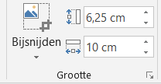
- Maak de grootte 10 cm bij 7 cm als de maat niet wil lukken klik je op het vinkje bij grootte

- Dan komt dit menu. Zet deze twee vinkjes uit.
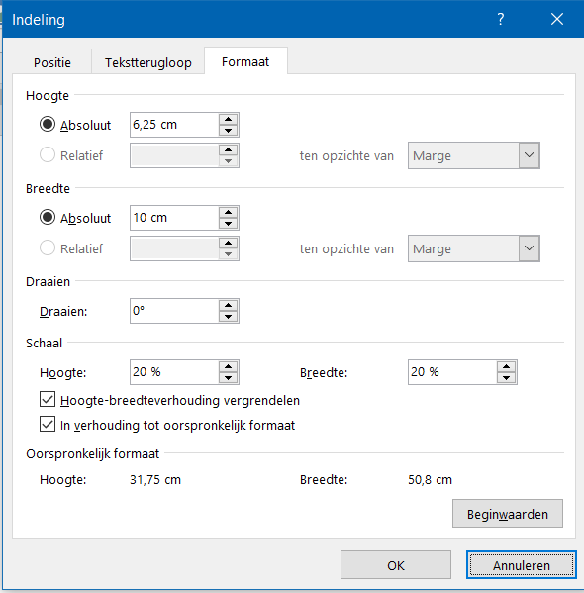

- Zet nu weer de grootte op 7cm bij 10 cm.
- Invoegen Word Art zoek een letter uit die bij het kaartje past en klik er op
- Type nu de tekst in wat je op het kaartje wil zetten.
- Selecteer de tekst ga naar start
- Klik op geen afstand zoek daarna lettertype en grootte uit en klik op centreren ook kun je de kleur aanpassen
- Afbeeldingsopmaak tekstterugloop voor tekst.
- Afbeeldingsopmaak /vormopvulling en klik op een kleur wat bij het kaartje past.
- Deze is Klaar

Vanaf punt 3 herhaal je dit.

Memory maken
Start word op.
Klik op het tabblad verzendlijsten.
Klik op het vinkje bij afdruk samenvoegen
Klik hier op etiketten
Daarna komt dit menu
Zorg dat het er zo uitziet
Herma 5055
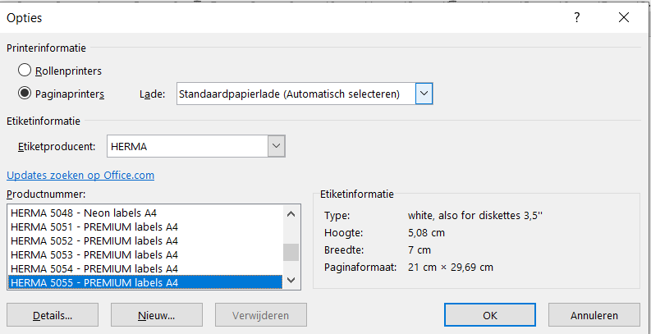

Klik dan op OK
Als je geen hulp lijnen ziet klik dan helemaal bovenin op hulpmiddelen voor tabellen.
En klik op het linkse raster.
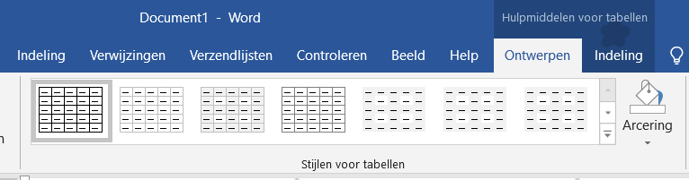

Klik in het bovenste etiket.
Invoegen afbeelding ga naar de map plaatjes/Wall papers en klik dubbel op een plaatje.
- Opmaak/tekstterugloop/voor tekst.
- Maak deze op maat in het etiket.
- Invoegen afbeelding ga naar de map plaatjes en klik dubbel op een map zoek hier een plaatje en klik er dubbel op herhaal 1 tot 3
Maak dit plaatje ook op maat zodat die in het etiket past.
Klik nu in het volgende etiket en herhaal deze handelingen.
Maak zo de etiketten vol.
Als dat klaar is druk je het 2x af.
Plak dit op karton en snij het uit.
Dit kun je natuurlijk ook met foto’s doen maar dan hoef je dit maar 1x in te laden.
Veel succes

Onlangs geopende documenten verwijderen in Word 2016
Open Word
Klik bovenin op de Bestand en Opties
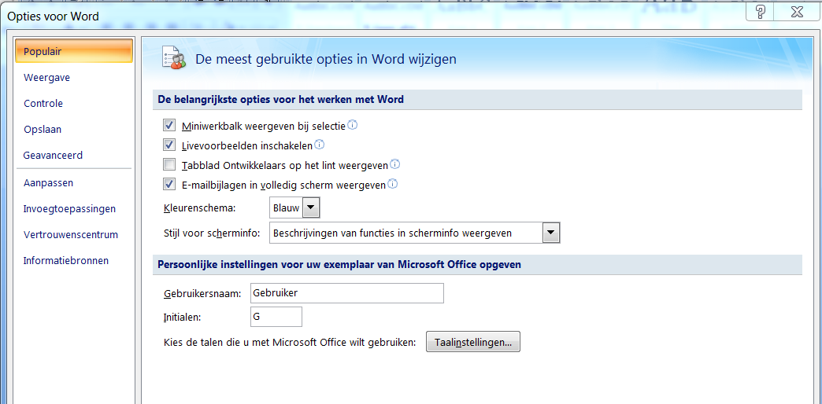

Hier klik je op geavanceerd
Trek de schuifbalk naar weergeven
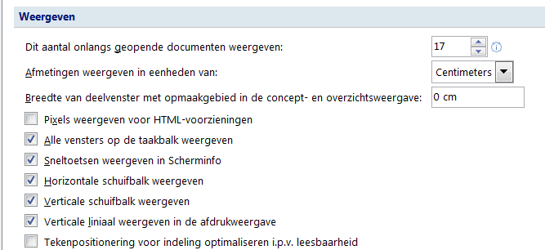

Hier kan je bij dit aantal onlangs geopende documenten weergeven het cijfer verminderen, of zelfs terugbrengen naar nul.

Diploma maken.
- Start internet op
- Type in de zoekbalk diploma maken.
- Klik op
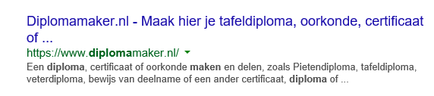

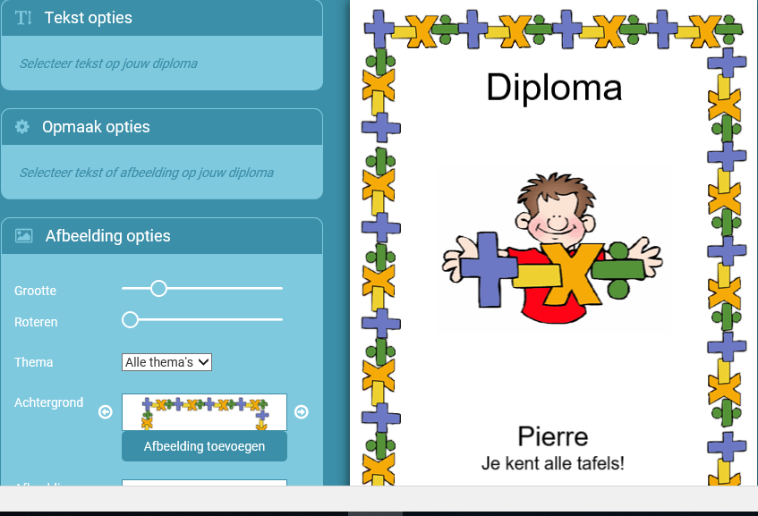
- Je komt nu op deze site

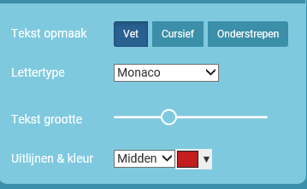
- Klik nu op het woord Diploma
- en selecteer het woord.
- Je kunt nu de tekstopmaak Lettertype
- grootte kleur en uitlijnen instellen.
- De grootte doe je met de schuifbalk
- door met het rondje te schuiven

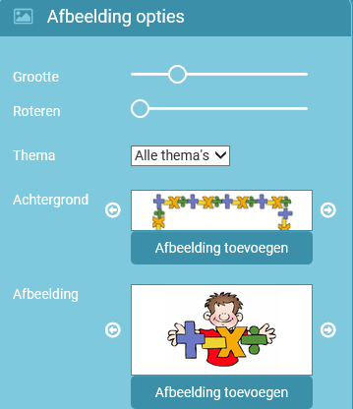
- De afbeelding kun je net zo groot maken
- als je zelf wil
- Door op het rondje bij roteren te schuiven
- Kun je hem draaien
- Klik op het vinkje bij alle thema’s
- Je kan nu op een thema klikken
- Achtergrond klik je op de pijltjes
- Bij achtergrond afbeelding toevoegen
- kun je een achtergrond uit het bestand
- kiezen
- Bij afbeelding kun je een foto uit jouw
- bestand zoeken maar deze mag niet
- groter zijn dan 3 mb
- Nu kun je hem uitprinten.
- Ga niet via bestand maar blijf in de site
- Daar staat ook printen of delen
- Klik daar op.

Paginaranden
Om een bladzijde mooi te maken heeft word allemaal randen om te gebruiken.
Start word op
Klik op het tabblad ontwerpen.
Klik in het lint op paginaranden.
Trek je bij stijlen de schuifbalk naar beneden zie je allemaal strakke randen.
klik je bij illustraties op het vinkje komen er allemaal speelse randjes
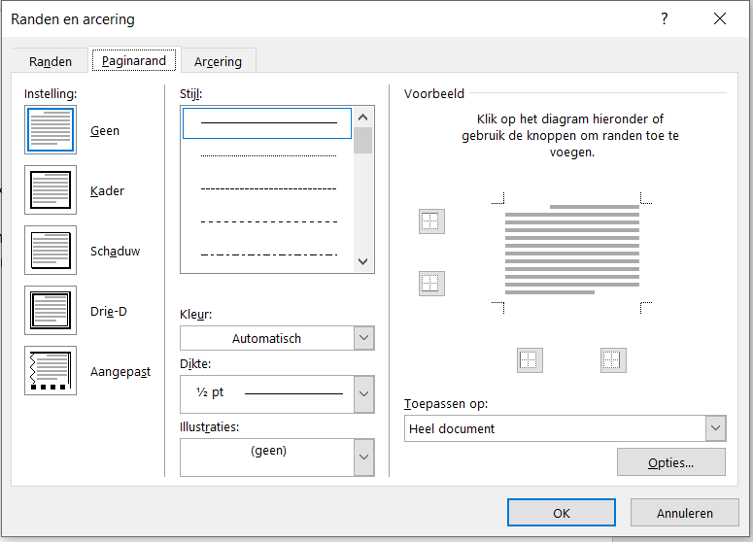

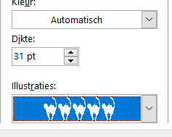
Klik bij geen op het vinkje er komt dan een schuifbalk
Klik op een randje wat je mooi vind.
Hier kun je de kleur en grootte veranderen
Als de kleur lichtgrijs is kun je deze niet veranderen
De dikte kun je ook veranderen
Als je een rand rondom neemt zet dan de dikte tussen 10 en 15
Neem je en rand alleen links of boven of onder neem dan 31

Wil je alleen een rand links ga dan naar het voorbeeld en
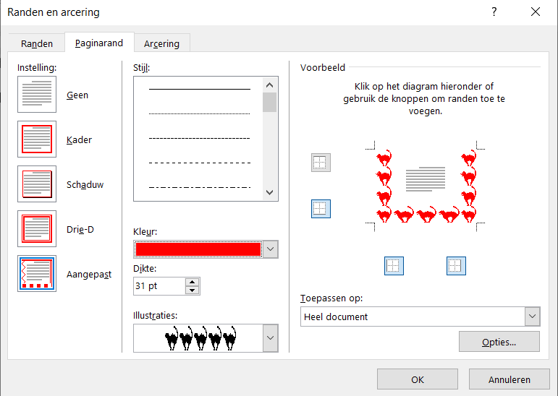
Klik op boven dan gaat die weg
Zo kun je de randen verwijderen.
Door er weer op te klikken komen ze ook weer
tevoorschijn.
Is het naar je zin klik je op OK

Je hebt nu een mooie rand om je werk.
Nu wil je nog een plaatje in de bovenhoek maar dat wil niet lukken.
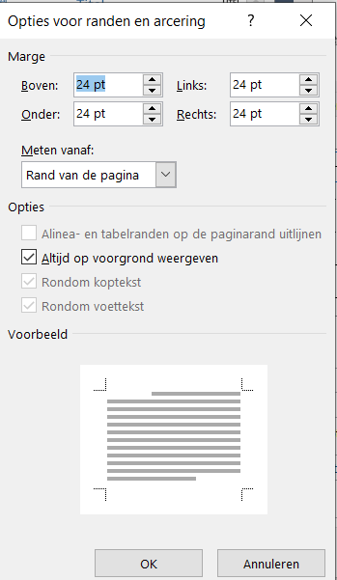
Klik in het menu op opties.
Zet het vinkje uit bij altijd op voorgrond
Wil je het randje dichter naar de kant verklein dan
De marges.
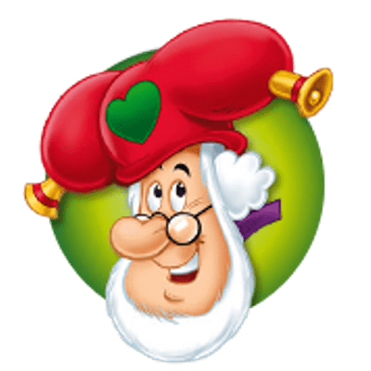

Paginakleur
Open word
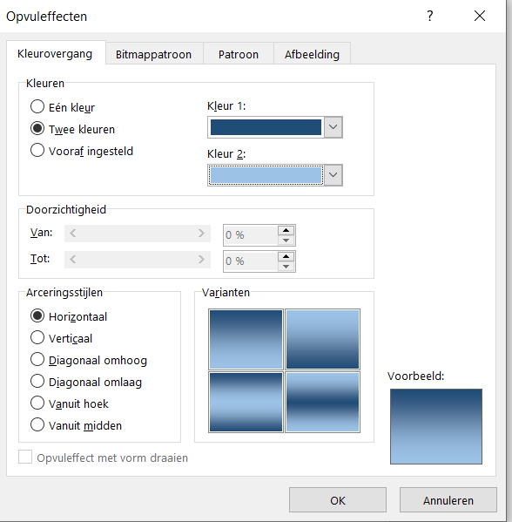
Je kan ook een bladzijde een kleur geven.
Klik op het tabblad ontwerpen.
Klik in het lint op paginakleur.
Klik op opvuleffecten er komt nu dit menu.
Hier heb je de wereld aan mogelijkheden.
Klik op 2 kleuren als je op het vinkje bij kleur 1
Klikt stel daar een kleur in.
Zo ook bij 2
Je kunt ook bij vooraf ingesteld klikken
Daar staan ook heel veel mogelijkheden.
Je kunt op horizontaal enz. klikken
Je ziet dan hoe het word bij het kleine blokje
Bovenin bij de tabbladen zie je nog meer mogelijkheden
Probeer het maar eens uit.

Liedjesland.com.

Start internet op.
En type in de URL balk www.liedjesland.com
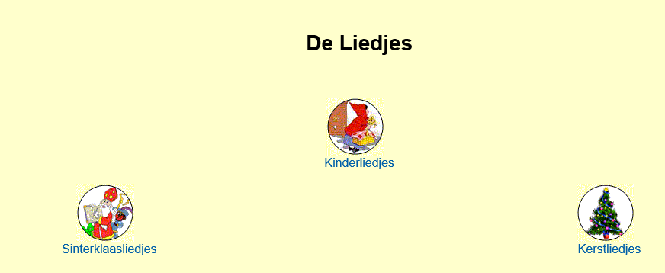
Klik hier op kinderliedjes.
Scrol naar de K. en klik op
Klein klein kleutertje (als er achter
Een liedje een luidspreker staat
Kun je het liedje afspelen.)
Je ziet nu de tekst van het liedje.
Deze gaan we selecteren/kopiëren
En plakken in een word document.
Klein klein kleutertje
Wat doe je in mijn hof
Je plukt er alle bloempjes af
Je maakt het veel te grof

O mijn lieve mamaatje
Zeg het niet tegen papaatje
Ik zal zoet naar school toe gaan
En de bloemetjes laten staan

Klein klein kleutertje
Wat doe je in mijn hof
Je plukt er alle bloempjes af
Je maakt het veel te grof

O mijn lieve mamaatje
Zeg het niet tegen papaatje
Ik zal zoet naar school toe gaan
En de bloemetjes laten staan

Scrol naar beneden en klik rechts op deze balk en klik op audio opslaan.
Wij zetten hem op het bureaublad.

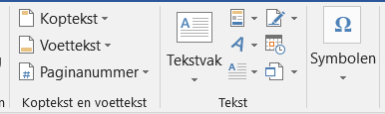
Invoegen object

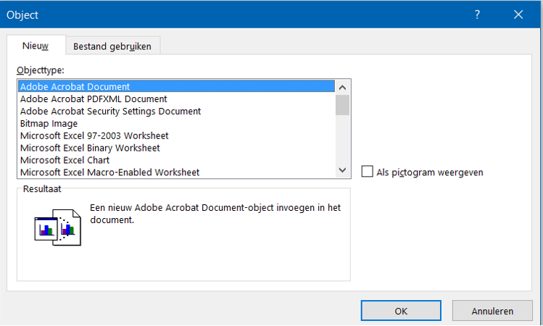
Klik hier op bestand gebruiken.
Klik in het volgende menu op
Bladeren klik in het navigatie
Venster op bureaublad en klik

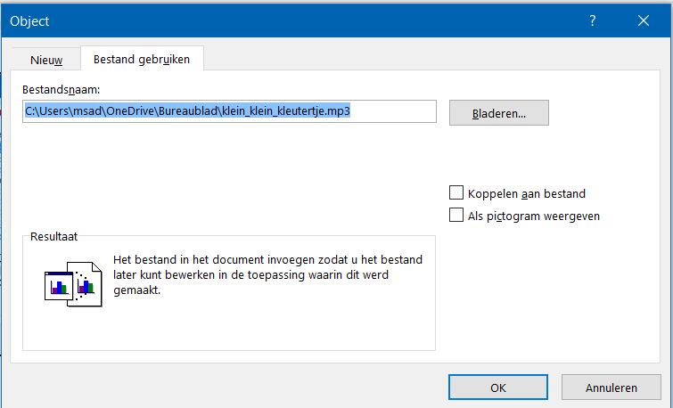
Dubbel op het muziekje
Zet een vinkje bij als pictogram
Weergeven.
Zorg wel dat je de cursor daar neer
zet waar jij het pictogram wil
hebben.
Nu gaan wij het blad een kleurtje
en randje geven
Je kan ook nog een laatje erbij doen
Sla dit op.
Dit gaan wij met de mail versturen.
Open de mail en nieuwe mail
Invoegen zoek jou bestand op en klik er dubbel op nu moet je ook het muziekje mee sturen anders kan de ontvanger het niet afluisteren
Dus nog een keer invoegen bestand en zoek het muziekje op klik er dubbel op.
Als je weet dat de ontvanger het muziekje op zijn/haar computer heeft staan hoef je het muziekje niet toe te voegen.
Veel plezier.

Bijschrift bij foto maken in Word

Plaats eenvoudig een bijschrift bij foto's of plaatjes in een Word-document.
Een leuke of verduidelijkende aanvulling op uw verhaal.
Een document ziet er aantrekkelijker uit met foto's, plaatjes of afbeeldingen.
Voeg in een rapport bijvoorbeeld een foto van een tabel in, of in een reisverslag foto's van uw tripje.
Een bijschrift bij een foto geeft een leuke of duidelijke aanvulling op uw verhaal.
Vergelijk het een beetje met het fotoalbum van vroeger.
Daar schreef u vast ook weleens tekst bij.
Bijvoorbeeld een plaatsnaam of de naam van een gebouw dat u bezocht tijdens de vakantie.
Voeg eerst een afbeelding toe in Word.
Lees dat in het artikel Word: afbeeldingen.
Maak daarna zo een bijschrift bij een foto:
- Klik op de foto.
- Klik in het Lint op het tabblad Verwijzingen.
- Klik op Bijschrift invoegen.
- Een scherm opent. In het veld Bijschrift staat een tekst, zoals Figuur 1.
- Type hierachter uw eigen tekst.
- Voor het bijschrift staat automatisch om wat voor soort afbeelding het gaat.
- Er staat standaard Figuur.
- U kunt dit wijzigen.
- Er zijn drie opties.
- Klik op het uitklapmenu achter Naam en klik op Figuur, Tabel of Vergelijking
- Zo geeft u aan om wat voor soort plaatje het gaat.
- Klik op Nieuwe naam, type een eigen naam ter vervanging van Figuur, Tabel of Vergelijking en klik op Ok.
- Zet een vinkje bij Naam niet opnemen in bijschrift.
- De termen Figuur, Tabel of Vergelijking verdwijnen dan helemaal uit het bijschrift.
- Geef bij Positie aan op welke plek het bijschrift moet komen.
- Klik op Onder geselecteerd item of Boven geselecteerd item.
- Klik op OK.

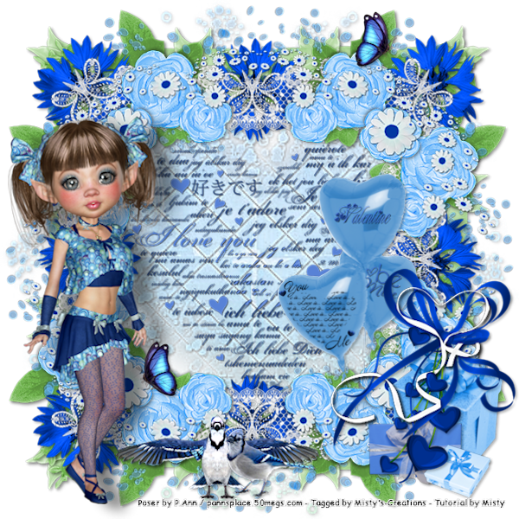
Lesgevers

Word 2016

